Teljesítménytúrázók Társasága (TTT)
1590 Budapest, Pf. 110.
e-mail: ttt.levelek@gmail.com
honlap: http://www.teljesitmenyturazoktarsasaga.hu
Sztancsik György
1183 Budapest, Léva u. 9.
(20) 911-8719
e-mail: sztancsik.gyorgy@t-online.hu

Őrség-Vendvidék 75 |  | 2012.05.12 - 2012.05.13
  3

Ôriszentpéter Templomszer Zala-völgye Szalafô, Pityerszer volt szalafői határőr örs régi Dolányi út Sûrû-erdõ, esõház Kétvölgy határpont Cepinci (Kerkafõ) Felsõszölnök Hármashatár János-hegy Felsõszölnök, malom Kétvölgy, harangláb Kétvölgy, kilátó Orfalui nyereg Farkasfa Kondorfa Lugos-patak völgye Ispánk Bárkás-tó Őriszentpéter
Őriszentpéter, Általános Iskola (Kovácsszer)
6.00 óra 1500 Ft/fõ 74.85 km 1200 m 19 óra MTSZ 136.5 pont A91/17
A túra öt évenként kerül megrendezésre. A túra átmegy Szlovéniába és Ausztriába, ezért személyazonosító igazolvány mindenkinél legyen.
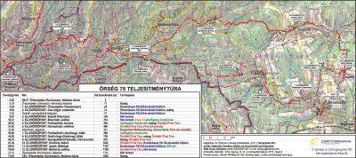
Vendvidék 25 |  | 2012.05.12
  1

Felsõszölnök Hármashatár János-hegy, kilátó Felsõszölnök, malom Kétvölgy, harangláb Kétvölgy, kilátó Kétvölgy határpont Cepinci (Kerkafõ) Felsõszölnök
Felsõszölnök, Kern kocsma (Gostilna)
9.00-11.00 óra 900 Ft/fõ 25.44 km 528 m 7 óra MTSZ 48.5 pont D29/6,5
Rajt saját idõ terhére 13.00-ig. A túra öt évenként kerül megrendezésre. A túra átmegy Szlovéniába és Ausztriába, ezért személyazonosító igazolvány mindenkinél legyen.
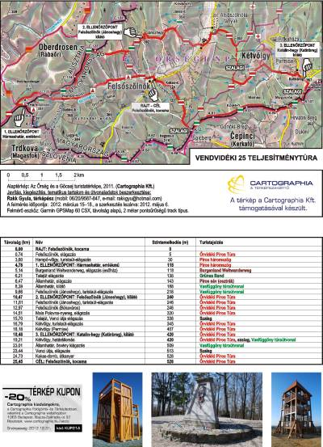
Őrség 50 |  | 2012.05.12
  20

Őriszentpéter Templomszer Zala-völgye Szalafő, Pityerszer Hodosi-tó Dolenci (Dolány) régi Dolányi út Sűrű-erdő Farkasfa Kondorfa Lugos-patak völgye Ispánk Bárkás-tó Őriszentpéter
Őriszentpéter, Általános Iskola (Kovácsszer)
6.00-8.00 óra 1100 Ft/fõ 54.09 km 782 m 13 óra MTSZ 97 pont B60/12
A túra átmegy Szlovéniába, ezért személyazonosító igazolvány mindenkinél legyen.
Őrség 30 |  | 2012.05.12
  20

Őriszentpéter Templomszer Zala-völgye Szalafő, Pityerszer Kondorfa Lugos-patak völgye Ispánk Bárkás-tó Őriszentpéter
Őriszentpéter, Általános Iskola (Kovácsszer)
7.00-9.00 óra 1000 Ft/fõ 30.89 km 403 m 10 óra MTSZ 54.5 pont C34/7
Őrség 20 |  | 2012.05.12
  4

Őriszentpéter Galambosszer Keserûszer Templomszer Kovácsszer Bárkás-tó Ispánk Disznós-tetõ Őriszentpéter
Őriszentpéter, Általános Iskola
9.00-14.00 óra 900 Ft/fõ 18.5 km 250 m nincs MTSZ 33 pont D21/5,5
Szintidõ nincs, de a cél 19 órakor zár.
Minden távhoz: Jubileumi meglepetés!!!
A rajt az õriszentpéteri buszállomás mögött, kb. 100 m-re található.
TTT, MTSZ tagoknak és Magyar Turista Kártyával 200 Ft/fõ, nyugdíjasoknak és 14 éven alattiaknak 300 Ft/fõ kedvezmény a nevezési díjból. A környezet megóvása érdekében a túrán eldobható pohár nem lesz, ezért saját poharat mindenki hozzon magával.
Egyéb díjazás: legfiatalabb, legidôsebb férfi illetve nô tárgyjutalomban részesül.
Térkép: az Õrség-Vendvidék turistatérképe (2. kiadás)
Szállás: A túra elõtt és után: sátrazási lehetõség az iskola udvarán (wc és zuhany az iskolában) 300 Ft/fõ/éj. Egyéb szálláshelyek a városban egyénileg intézendõk.
A túra a Négy tájegység, négy túra, a Nyugati Végeken és a Cartographia Kupa teljesítménytúra mozgalmak része.
A szalafői Templomszeren található Őrszem Fogadó (www.orszemfogado.hu) az alábbiakat szeretné felajánlani a május 12-én megrendezésre kerülő őrségi teljesítménytúrák résztvevőinek:
- 3 szabad szobánkban összesen 10 vendéget tudunk elszállásolni (2+2+6 fő). Szobáink kényelmesek, saját fürdőszobával rendelkeznek. 1 éjszaka ára 3.000-4.400 Ft/fő (az elérhető kedvezmények a honlapon megtekinthetők). A szállásfoglalásokat a +36-20-9644-208-as telefonszámon várjuk.
- Éttermünkben tartalmas és finom őrségi ételekkel (is) várjuk a túrázókat. A résztvevőknek a helyben fogyasztott, étlapon szereplő ételek árából 10% kedvezményt biztosítunk. Asztalfoglalás a +36-94-548-326-os lehetséges.

Letöltések száma: 2100. Módosítva: 2012.05.08

Ez a kiírás a TTT oldalának másolata és a TTT engedélyével készült.
A túra kiírása a TTT honlapon: http://www.teljesitmenyturazoktarsasaga.hu/tura?id=3905

Túrabeszámolók

